浙江省宁波市镇海中学2016—2017学年度高三化学10月月考试题
学校：__________姓名：__________班级：__________考号：__________

1、下列是一些实验操作的示意图，其中不正确的是（ ）
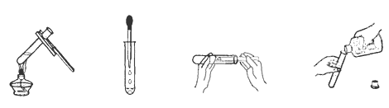
A B C D
【答案】B
2、将下列离子：Al³⁺、Na⁺、K⁺、NO、OH⁻、S²⁻、MnO、Fe³⁺、NH、H⁺、AlO、CO按可能大量共存的情况，把它们全部分成A、B两组，而且每组中都含有不少于两种阳离子和两种阴离子。下列离子不会同在一组的是( )
A．Na⁺、NO₃— B． S^{2—} 、AlO C ．Al³⁺ 、Fe³⁺ D．MnO 、 NH
【答案】A
3、已知：①硫酸比次氯酸稳定 ②硫酸的酸性弱于高氯酸 ③H₂S 比HCl易被氧化 ④HCl比 H₂S更容易由单质合成⑤盐酸的酸性比氢硫酸（H₂S）强。⑥硫不溶于水，而氯气溶于水⑦通常状态下硫为淡黄色晶体，而氯气为黄绿色气体 ⑧在与金属形成的化合物中硫为-2价，而氯为-1价 ⑨在跟同一金属（如Cu或Fe）反应时，金属被硫氧化成低价态，被氯氧化成高价态。上述事实能说明硫的非金属性比氯弱的是（ ）
A.②③④⑨ B.③④⑤⑦⑧⑨ C.②③④⑧⑨ D.①③⑤⑧
【答案】A
4、实验室用MnO₂和浓HCl加热制取Cl₂时，有14．6gHCl被氧化，将所得气体全部用石灰水吸收，可得漂白粉质量是（ ）
A．14．3g B．25．4g C．28．6g D．50．6g
【答案】B
5、60mL含有0.20mol碳酸钠的溶液和20mL盐酸，不管将前者滴加入后者，还是将后者滴加入前者，都有气体产生，但最终生成的气体体积不同，则盐酸的浓度合理的是（ ）
A．10.0 mol/L B．15 mol/L
C．1.2 mol/L D．0.9 mol/L
【答案】B
6、等体积的硫酸铝、硫酸锌、硫酸钠溶液分别与足量氯化钡溶液反应，若生成硫酸钡沉淀的质量比为1：2: 3，则三种硫酸盐的物质的量浓度之比为 （ ）
A 1:2:3 B 1:3:3 C 1:6:9 D 1:3:6
【答案】C
7、将溶质的质量分数为a%的NaOH溶液蒸发掉m g水后，变成溶质的质量分数为2a%的NaOH不饱和溶液Vml，所得溶液的物质的量浓度为（ ）
A.ma/V mol/L B.ma/200V mol/L C.m/2aV mol/L D.ma/2V mol/L
【答案】D
8、下列故选中的说法正确的是（ ）
A．同温同压下，相同数目的分子必占有相同的体积
B．等质量的O₂和H₂的物质的量之比为16∶1
C．不同的气体若体积不等，则它们所含的分子数一定不等
D．同温同体积下，两种气体的物质的量之比等于压强之比
【答案】D
9、某物质在一定条件下按下式分解：2AB↑＋2C↑＋D↑
测得生成的混合气体质量在相同条件下是同体积H₂的15倍，则A的摩尔质量为（ ）
A．60 g·mol^{－1} B．15 g·mol^{－1} C．30 g·mol^{－1} D．120 g·mol^{－1}
【答案】A
10、下列溶液中，溶质的物质的量浓度为1 mol·L^{－1} 的是（ ）
A．将40 g NaOH溶于1 L 水所得的溶液
B．将0.5 mol·L^{－1}的NaNO₃溶液100 mL 加热蒸发掉50 g水所得的溶液
C．将23 g NaCl溶于水并配成1 L的溶液
D．含K＋为2 mol·L^{－1}的K₂SO₄溶液
【答案】D
11、下列对摩尔（mol）的有关说法中错误的是（ ）
A．摩尔是一个单位而非物理量
B．摩尔既能用来计量纯净物，又能用来计量混合物
C．1mol任何气体所含气体的分子数目都相等
D．0.5mol氦约含有1.204×10²⁴个电子
【答案】D
12、常温下,下列各组离子在指定溶液中能大量共存的是（ ）
A.pH=1的溶液中:Fe²⁺、NO₃—、SO₄^{2—}、Na⁺
B.由水电离的c(H⁺)=1×10⁻¹⁴ mol·L⁻¹的溶液中:Ca²⁺、K⁺、Cl⁻、HCO₃—
C.c(H⁺)/c(OH⁻)=10¹²的溶液中:NH₄⁺、Al³⁺、NO₃—、Cl⁻
D.c(Fe³⁺)=0.1 mol·L⁻¹的溶液中:K⁺、ClO⁻、SO₄^{2—}、SCN⁻

【答案】C

13、今有下列六组仪器：①尾接管 ②带塞(有孔)锥形瓶 ③温度计 ④冷凝管 ⑤已组装固定好的铁架台、酒精灯和蒸馏烧瓶(垫有石棉网) ⑥带附件的铁架台。现要进行酒精和水混合物的分离实验。试回答下列问题：
(1)按仪器的安装先后顺序排列以上提供的各组仪器(填序号)________→________→________→________→________→________。
(2)冷凝管的两端有大口和小口之分，靠近大口的小弯管用于________，靠近小口的小弯管用于________。
(3)蒸馏时，温度计水银球应位于____________。
(4)在蒸馏烧瓶中注入液体混合物后，加几片碎瓷片的目的是__________________________。
(5)蒸馏后在锥形瓶中收集到的液体是________，烧瓶中剩下的液体主要是________。

【答案】(1)⑤ ③ ④ ⑥ ① ②
(2)流出冷却水 流入冷却水
(3)蒸馏烧瓶内支管口的下沿处
(4)防止过热时液体暴沸而剧烈跳动
(5)酒精 水

14、Fe元素是地壳中最丰富的元素之一，在金属中仅次于铝，铁及其化合物在生活、生产中有广泛应用。请回答下列问题：
(1)磁铁矿是工业上冶炼铁的原料之一，其原理是Fe₃O₄＋4CO3Fe＋4CO₂，若有1 mol Fe₃O₄参加反应，转移电子的物质的量是________mol。
(2)与明矾相似，硫酸铁也可用作净水剂，在使用时发现硫酸铁并不能使酸性废水中的悬浮物沉降除去，其原因是______________________________________________。
(3)某课外活动小组将下图所示装置按一定顺序连接，在实验室里制取一定量的FeCl₃(所通气体过量并充分反应)。
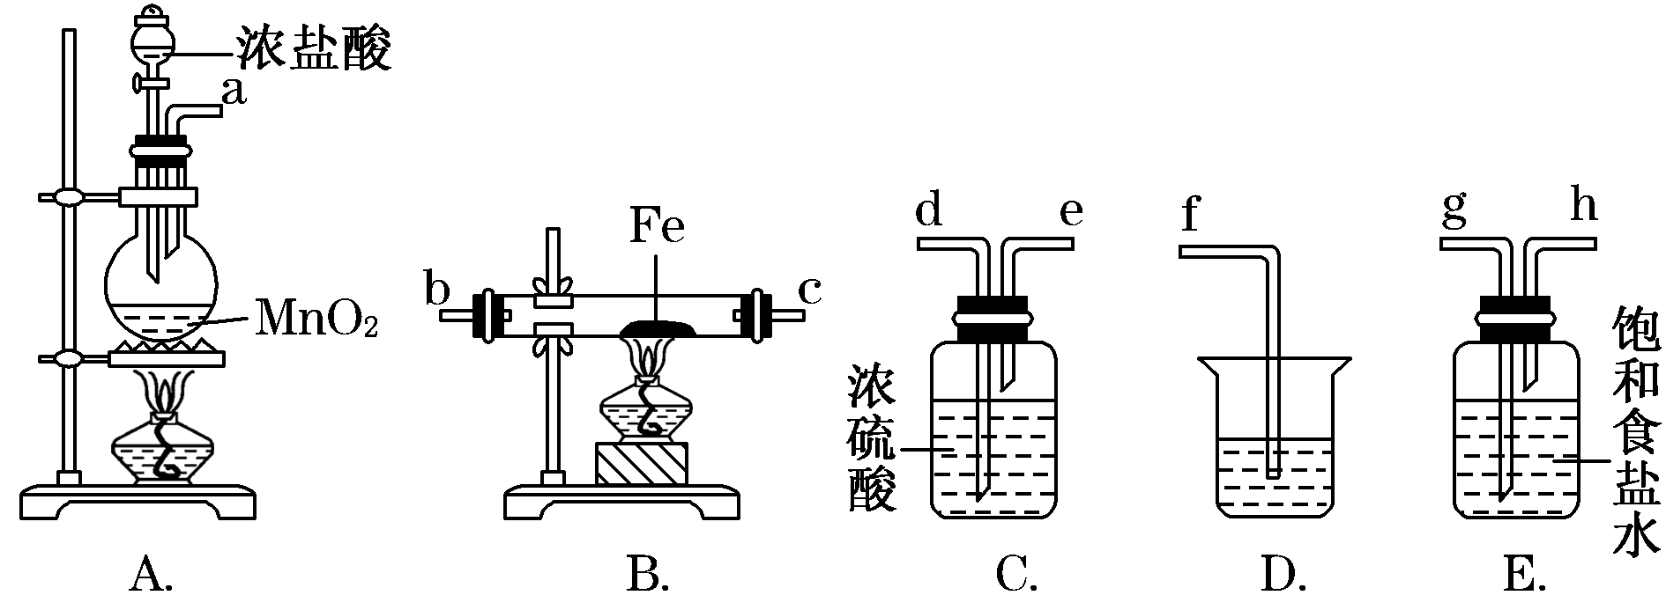
请回答下列问题：
①各装置的正确连接顺序为(填写装置代号)A→______→________→________→D。
②装置C的作用是____________________________________________________。
③反应开始后，B中硬质玻璃管内的现象为______________________；可以检验生成物中含有Fe^{3＋}的试剂是________(填写试剂名称)。

【答案】：(1)8
(2)因酸性废液中，H＋会抑制Fe^{3＋}的水解，无法得到Fe(OH)₃胶体，故不能够吸附悬浮物
(3)①E C B ②干燥Cl₂
③产生棕(红)色的烟 硫氰化钾

15、已知：三草酸合铁酸钾晶体（K₃[Fe(C₂O₄)₃]·xH₂O）是一种光敏材料，在110℃可完全失去结晶水。为测定该晶体中铁的含量，某实验小组做了如下实验：
步骤一：称量5.40g三草酸合铁酸钾晶体，配制成250ml溶液。
步骤二：取所配溶液25.00ml于锥形瓶中，加稀H₂SO₄酸化，滴加KMnO₄溶液至草酸根恰好全部氧化成二氧化碳，同时，MnO₄－被还原成Mn²⁺。向反应后的溶液中加入适量锌粉使Fe³⁺全部转化为Fe²⁺，同时有气泡产生，过滤，洗涤，将过滤及洗涤所得溶液A收集到锥形瓶中，此时，溶液仍呈酸性。
步骤三：用0.010mol/L KMnO₄溶液滴定溶液A至终点，消耗KMnO₄溶液21.98ml，反应中MnO₄－被还原成Mn²⁺ 。
重复步骤二、步骤三操作，消耗0.010mol/L KMnO₄溶液22.02ml。
请回答下列问题：
①配制三草酸合铁酸钾溶液的操作依次是：称量、溶解、冷却、转移、洗涤、 、摇匀。
②“步骤一”所得溶液的颜色为 。
③写出“步骤二”中加锌粉产生气泡的离子方程式 ；
写出“步骤二”中Fe³⁺转化为Fe²⁺的离子方程式 。
④“步骤三”KMnO₄溶液应装在 式滴定管中；检查该滴定管不漏水，用水洗净后，装入KMnO₄标准溶液前，要对该滴定管进行的操作是 ；
判断滴定至终点依据的现象是 。
⑤实验测得该晶体中铁的质量分数为 。
【答案】①定容 ②黄色
③Zn + 2H⁺＝Zn²⁺ + H₂↑ Zn + 2Fe³⁺ ＝2 Fe²⁺ + Zn²⁺
④酸 润洗 锥形瓶内溶液变红色且半分钟内不消失
⑤11.4%

16、将10 g复盐CuSO₄·x(NH₄)₂SO₄·yH₂O加到过量的NaOH溶液中，加热；生成的氨用100 mL 0.5 mol/L硫酸全部吸收，多余的硫酸用2 mol/L NaOH溶液中和，用去NaOH溶液25 mL.已知复盐中SO的质量分数为48%，则x＝ ，y＝ .
【答案】x＝ 1 y＝ 6

17、现有甲、乙、丙、丁四种元素，已知：甲元素是地壳中含量最多的元素；乙元素为金属元素，它的原子核外K、L层电子数之和等于M、N层电子数之和；丙元素的单质及其化合物的焰色反应都显黄色；氢气在丁元素单质中燃烧，火焰呈苍白色。
(1)试推断并写出甲、乙、丙、丁四种元素的名称和符号。
(2)写出上述元素两两化合形成的常见化合物的化学式。

【答案】(1)甲：氧元素 O；乙：钙元素 Ca；丙：钠元素 Na；丁：氯元素 Cl。
(2)两两化合形成的化合物的化学式为Na₂O、Na₂O₂、CaO、NaCl、CaCl₂。
18、已知A、B、C、D是中学化学中常见的四种不同微粒。它们之间存在如下图中转化关系：
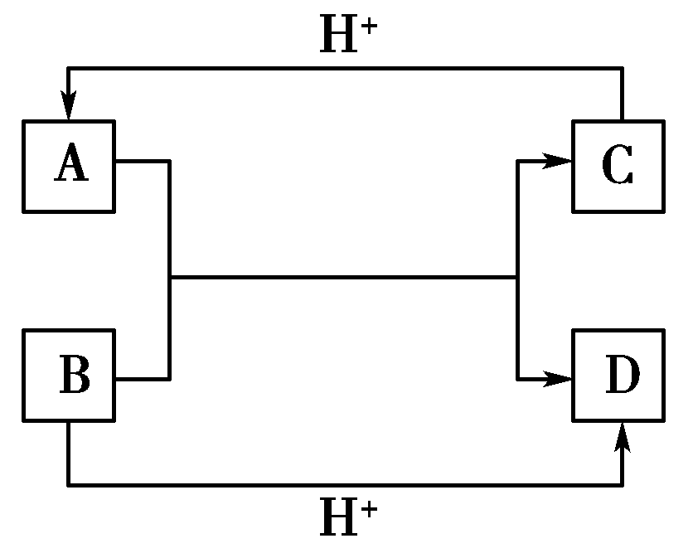
(1)如果A、B、C、D均是10电子的微粒，请写出：
A的化学式________；D的化学式________。
(2)如果A和C是18电子的微粒，B和D是10电子的微粒，请写出A与B在溶液中反应的离子方程式______________________________________。
【答案】
19、各物质之间的转化关系如下图，部分生成物省略。C、D是由X、Y、Z中两种元素组成的化合物，X、Y、Z的原子序数依次增大，在周期表中X的原子半径最小，Y、Z原子最外层电子数之和为10。D为无色非可燃性气体，G为黄绿色单质气体，J、M为金属，I有漂白作用，反应①常用于制作印刷线路板。
请回答下列问题：
(1)G元素在周期表中的位置_________________，C的电子式_____________________。
(2)比较Y与Z的原子半径大小______>________(填写元素符号)。
(3)写出E和乙醛反应的化学反应方程式(有机物用结构简式表示)
；反应类型： 。
(4)写出实验室制备G的离子反应方程式 。
(5)气体D与NaOH溶液反应可生成两种盐P和Q，在P中Na的质量分数为43%，其俗名为 。
(6)实验室中检验L溶液中的阳离子常选用 溶液，现象是 。
(7)A中包含X、Y、Z元素，A的化学式为 。
(8)研究表明：气体D在一定条件下可被还原为晶莹透明的晶体N，其结构中原子的排列为正四面体，请写出N及其1种同素异形体的名称______________、____________。
【答案】(1) 第三周期 第ⅦA族，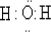
(2) C>O
(3) CH₃CHO + 2Cu(OH)₂ + NaOHCH₃COONa + 2Cu₂O↓ + H₂O 氧化反应
(4) MnO₂ + 4H⁺ + 2Cl⁻ 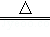 Mn²⁺ + Cl₂↑+ 2H₂O
(5) 纯碱（或苏打）
(6) KSCN 溶液变红色
(7) Cu₂(OH)₂CO₃
(8) 金刚石、石墨（足球烯）

20、可用上述碱性氢氧燃料电池组装如图所示的装置:
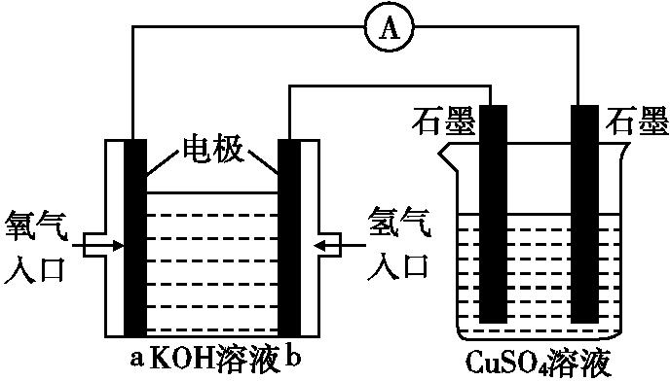
通电一段时间后,向所得的溶液中加入0.1 mol Cu₂(OH)₂CO₃后恰好恢复到电解前的浓度和pH(不考虑二氧化碳的溶解)。请写出上述电解过程中发生反应的化学方程式
。
【答案】2CuSO₄+2H₂O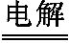2Cu+O₂↑+2H₂SO₄
2H₂O2H₂↑+O₂↑
21、在一定条件下，aA＋bB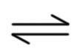cC的可逆反应达到平衡：
（1）已知A、B、C都是气体，在减压后平衡向逆反应方向移动，则a、b、c的关系是： 。
（2）已知A为固体、B为无色气体、C是有色气体，且（a＋b）=c，在加压时，平衡向 方向移动，气体的颜色将 （填“加深”或“变浅”或“不变”）。
（3）加热后C的质量分数减少，则正反应是 热反应。

【答案】（1）a＋b＞c （2）逆反应 加深 （3）放

